おかやま次世代産業関連技術研究会 第４回技術セミナー
平成30年度 地域中核企業創出・支援事業「次世代エレクトロニクス関連産業創出事業」
フレキシブル・エレクトロニクス技術セミナー のご案内

「ＩｏＴによる変革」が国内外で急速に進んでおり、このＩｏＴに必要なビックデータ情報を得るため多種多様なフレキシブルセンサー開発が進められています。本研究会では、ＩｏＴとフレキシブル・エレクトロニクスの融合を図る取り組みについて、大阪大学 関谷先生にご講演頂きます。また、ジャパンディスプレイより最新ディスプレイ技術について、また県内企業よりフレキシブルディスプレイに関わるご講演を頂きます。

- 日 時 平成30年１1月７日（水） 1３：10～1６：５５
- 会 場 岡山ロイヤルホテル ２Ｆ 光楽の間 （岡山市北区絵図町2-4）
＊地図はこちらを御覧下さい→http://www.orh.co.jp/access/
- 主 催 岡山県・公益財団法人岡山県産業振興財団
中国経済産業局・公益財団法人中国地域創造研究センターによる共催
- 定員等 ８０名 ※定員に達した場合はお断りすることがあります。お断りする場合のみ連絡します。
- 参加費 無料 交流会＊3,500円（事前申込み要）
- プログラム
13:10～13:20 | 開会の挨拶
13:20～14:50 | ≪基調講演≫  「フレキシブル・エレクトロニクス技術を用いた次世代ＩｏＴ基盤の構築  ～超微小信号計測システムの研究開発と脳・構造物ヘルスケアへの応用～」  大阪大学 産業科学研究所 栄誉教授 関谷 毅 氏
14:50～15:10 | 休憩（名刺交換）
15:10～16:00 | ≪講演Ⅰ≫  「ディスプレイのフレキシブル化技術」  株式会社ジャパンディスプレイ Ｒ＆Ｄ統括部 要素開発部  部長 西山 和廣氏
16:00～16:20 | ≪講演Ⅱ≫  「フレキシブル・エレクトロニクスの標準化について」  IEC 国際電気標準会議 TC 110 国際副幹事 兵頭 啓一郎氏
16:20～16:50 | ≪県内企業講演≫  「塗る・貼る・切る」  株式会社オーティス 取締役会長 佐山 修一氏
16:50～16:55 | 閉会の挨拶
17:10～18:40 | 交流会
◆ 参加申込 下記ＵＲＬもしくは参加申込書に必要事項を記載のうえ、ＦＡＸまたはメールにて
お申し込みください ※平成30年１１月2日（金）申込締切
http://www.optic.or.jp/okayama-ssn/event_detail/index/1580

- 事務局 公益財団法人岡山県産業振興財団 ものづくり支援部 研究開発支援課
担当：小林・藤原
TEL 086-286-9651 FAX 086-286-9676
E-mail: kaihatsu@optic.or.jp

（注）公益財団法人中国地域創造研究センターでも、同セミナーの募集を実施しております。
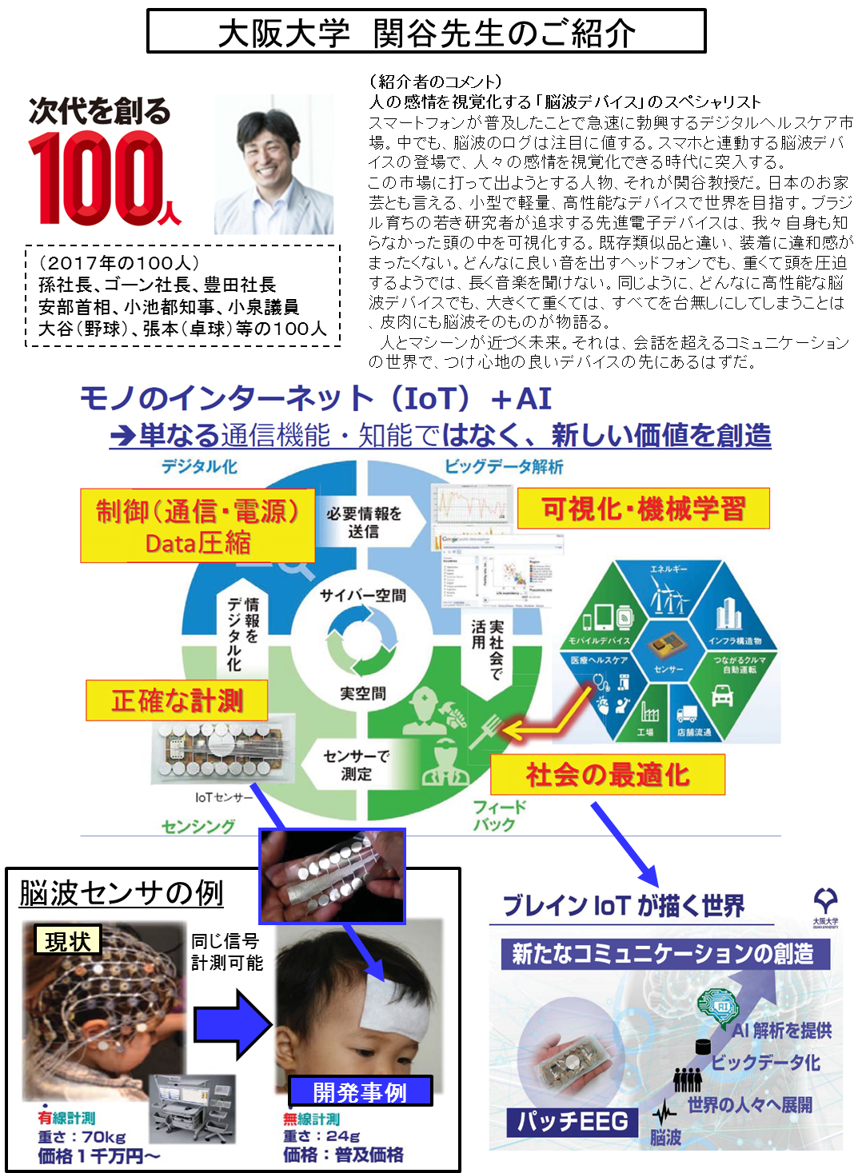

ＦＡＸ ０８６－２８６－９６７６
岡山県産業振興財団
ものづくり支援部 研究開発支援課
藤原 宛て

おかやま次世代産業関連技術研究会 第４回技術セミナー
「次世代エレクトロニクス関連産業創出事業」
フレキシブル・エレクトロニクス技術セミナー

所属機関
役 職
氏 名
連絡先 | TEL | E-mail
所在地
セミナー | 出 席 ・ 欠 席
交流会 | 出 席 ・ 欠 席

- 申込期限 平成３０年１１月2日（金）
- 申込方法 ＦＡＸまたはメールのいずれかでお申込み下さい。
【事務局】
公益財団法人岡山県産業振興財団 ものづくり支援部 研究開発支援課内
担当：小林、藤原
TEL 086-286-9651 FAX 086-286-9676
E-mail：kaihatsu@optic.or.jp

